Комитет по делам архивов Оренбургской области

Научно-исследовательский институт истории и этнографии Южного Урала
Оренбургского государственного университета

АНО «Содружество народов Евразии»

Международный круглый стол

«Взаимодействие архивных служб России и Казахстана: формы, направления, перспективы»

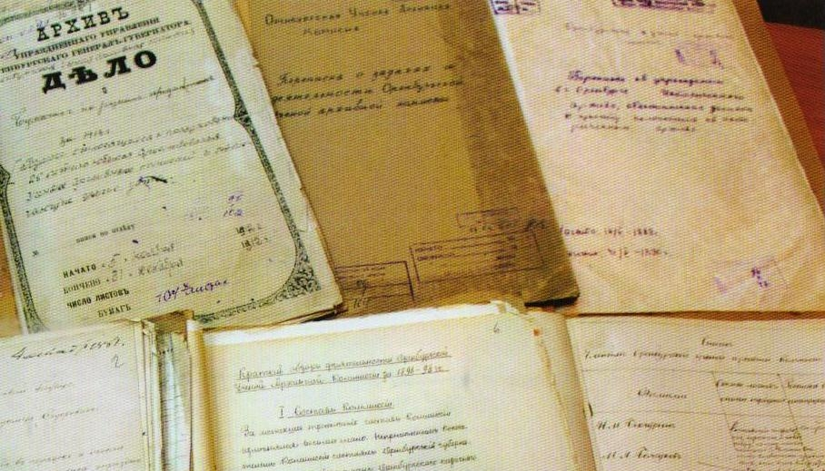

ПРОГРАММА-ПРИГЛАШЕНИЕ

29 января 2021 года

ПРИГЛАШЕНИЕ

Уважаемый (ая)

Приглашаем Вас принять участие в заседании
Международного круглого стола «Взаимодействие архивных служб России и Казахстана: формы, направления, перспективы».
Заседание форума состоится 29 января 2021 г. в формате видеоконференции
на интернет-платформе Zoom по адресу:
https://us04web.zoom.us/j/7378388068?pwd=SlIzdUhCSWtRQkZRemxrWFZQR1FyUT09

Начало:
в 09.00 по времени Москвы;
в 11.00 по времени Оренбурга, Актобе, Кызылорды и Уральска;
в 12.00 по времени Нур-Султана и Костаная

Оргкомитет

РЕГЛАМЕНТ
- Выступления – от 10 до 15 минут
- Вопросы, комментарии, дополнения, дискуссия – до 5 минут

ПРОГРАММА
Международного круглого стола
«Взаимодействие архивных служб России и Казахстана: формы, направления, перспективы»

Модератор:
Денисов Денис Николаевич – эксперт АНО «Содружество народов Евразии», старший научный сотрудник НИИ истории и этнографии Южного Урала Оренбургского государственного университета, кандидат исторических наук (г. Оренбург, Российская Федерация)

ОТКРЫТИЕ ЗАСЕДАНИЯ

Амелин Веналий Владимирович – председатель Правления АНО «Содружество народов Евразии», директор НИИ истории и этнографии Южного Урала Оренбургского государственного университета, профессор, доктор исторических наук (г. Оренбург, Российская Федерация)

ПРИВЕТСТВЕННОЕ СЛОВО

Останина Ирина Михайловна – председатель Комитета по делам архивов Оренбургской области (г. Оренбург, Российская Федерация)

ВЫСТУПЛЕНИЯ

Взаимодействие Государственного бюджетного учреждения «Оренбургский государственный архив социально-политической истории» с архивными учреждениями и пользователями архивной информации Республики Казахстан
Ерофеев Константин Геннадиевич – директор Оренбургского государственного архива социально-политической истории (г. Оренбург, Российская Федерация);
Гольченко Елена Викторовна – заместитель директора Оренбургского государственного архива социально-политической истории (г. Оренбург, Российская Федерация)

О работе Архива Президента Республики Казахстан по публикации документов
Алимгазинов Кайрат Шакаримович – заместитель директора Архива Президента Республики Казахстан, доктор исторических наук (г. Нур-Султан, Республика Казахстан)

Информационная система «Архивы РАН» (ИСАРАН) как средство межархивного международного сотрудничества
Ильина Ирина Николаевна – начальник отдела информационных технологий – старший научный сотрудник Архива Российской академии наук, кандидат исторических наук (г. Москва, Российская Федерация)

Опыт работы Государственного архива Западно-Казахстанской области с исследователями и перспективы дальнейшего сотрудничества с архивами России
Савгабаева Айжан Нургалиевна – директор Государственного архива Западно-Казахстанской области Республики Казахстан (г. Уральск, Республика Казахстан)

Цифровая трансформация архивной отрасли Оренбуржья: состояние и перспективы
Семёнова Татьяна Сергеевна – заместитель председателя Комитета по делам архивов Оренбургской области (г. Оренбург, Российская Федерация)

О деятельности Управления культуры, архивов и документации Кызылординской области
Абилдаев Нурсултан Алтынбекович – заместитель руководителя Управления культуры, архивов и документации Кызылординской области (г. Кызылорда, Республика Казахстан)

О реализации программного проекта «Архив-2025» КГУ «Государственный архив Актюбинской области»
Книжник Светлана Аркадьевна – заместитель директора Государственного архива Актюбинской области (г. Актобе, Республика Казахстан)

Опыт создания и популяризации совместной выставки архивных документов ГБУ «ОГАСПИ», ГБУ «ГАОО» и ГУ «Архив Президента Республики Казахстан» «100 архиВАЖНЫХ документов. История взаимоотношений Оренбуржья и Казахстана в трёх столетиях»
Шеримет Анна Геннадьевна – начальник отдела публикации, научного использования документов и создания справочно-поисковых средств к ним Оренбургского государственного архива социально-политической истории (г. Оренбург, Российская Федерация)

Выявление, приобретение архивных документов по истории Костанайского региона и Казахстана в российских и казахстанских архивах для популяризации и использования в научных целях
Карпухина Анна Александровна – архивист отдела использования и публикации документов Государственного архива Костанайской области (г. Костанай, Республика Казахстан)

Роль Государственного архива Оренбургской области в популяризации общей истории народов России и Казахстана
Четвериков Сергей Алексеевич – ведущий архивист отдела публикации и научного использования документов Государственного архива Оренбургской области, кандидат исторических наук (г. Оренбург, Российская Федерация)

СВОБОДНАЯ ДИСКУССИЯ
Участники:

Тулебай Марат Тулебайулы – директор Государственного архива Актюбинской области (г. Актобе, Республика Казахстан);

Абзалиева Жанат Амангельдиевна – директор Государственного архива Кызылординской области (г. Кызылорда, Республика Казахстан);

Джим Ирина Анатольевна – директор Государственного архива Оренбургской области (г. Оренбург, Российская Федерация);

Тащанова Салтанат Нуртасовна – руководитель отдела архивной работы и методологии Управления информатизации, оказания государственных услуг и архивов Акимата Костанайской области (г. Костанай, Республика Казахстан);

Жанабаева Сандугаш Калыбековна – заместитель директора Государственного архива Кызылординской области (г. Кызылорда, Республика Казахстан);

Алтынбаева Жанат Олжабаевна – начальник отдела использования документов и публикации Государственного архива Кызылординской области (г. Кызылорда, Республика Казахстан);

Попова Ксения Юрьевна – начальник отдела публикации и научного использования документов Государственного архива Оренбургской области (г. Оренбург, Российская Федерация);

Елистратова Екатерина Сергеевна – главный архивист отдела публикации, научного использования документов и создания справочно-поисковых средств к ним Оренбургского государственного архива социально-политической истории (г. Оренбург, Российская Федерация);

Черникова Татьяна Владимировна – главный архивист отдела публикации, научного использования документов и создания справочно-поисковых средств к ним Оренбургского государственного архива социально-политической истории (г. Оренбург, Российская Федерация);

Мелконян Борис Анатольевич – ведущий архивист отдела публикации и научного использования Государственного архива Оренбургской области (г. Оренбург, Российская Федерация)

